bec Beniakovce, Beniakovce 44, 044 42
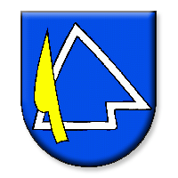
___________________________________________________________________________
Váš list číslo / zo dňa | Naše číslo | Vybavuje/linka | Beniakovce
 |  | Ing. Pančišinová | 09.07.2015

Súhrnná správa o zákazkách s nízkou hodnotou s cenami vyššími ako 1 000 € za 2. kvartál 2015

Poradové číslo | Hodnota zákazky | Predmet zákazky | Identifikácia dodávateľa
1. | 1 398,34,- EUR s DPH  ( 1 165,28 EUR bez DPH) | Stravné lístky | DOXX, s.r.o.  Kálov 356  010 01 Žilina
2. | 1 529,12,- EUR s DPH  ( 1 274,27 EUR bez DPH) | Stravné lístky | DOXX, s.r.o.  Kálov 356  010 01 Žilina
3. | 1 376,21,- EUR s DPH  ( 1 146,84,00 EUR bez DPH) | Stravné lístky | DOXX, s.r.o.  Kálov 356  010 01 Žilina

Ing. Miroslav Halás, v.r.
starosta obce
Telefón  055/6950183 | Fax  055/7298204 | E-mail  obecbeniakovce@centrum.sk | Internet  www.obecbeniakovce.sk | IČO  00691224

